**ВИКТОРИНА «МОЯ МАЛАЯ РОДИНА»**

**Цель:** закрепление и углубление знаний по истории края, развитие интереса учащихся к изучению истории родного края, содействие воспитанию любви к малой родине, ее истории и культуре.

**Ход конкурса**: В конкурсе участвуют 2 команды. Конкурс состоит из вопросов и заданий. Побеждает та команда, которая наберет наибольшее количество баллов.

1. Что Вы знаете о дате первого упоминания о городе Плавск в летописях?

***(*Первый раз о городе Плавске упоминается как о военном укреплении, которое было построено в 1563 году. Построено оно было для обороны и охраны южных границ Московского государства по указанию царя Ивана IV от нападения крымских татар. Крепость была поставлена на реке Плаве.)**

2. В каком году город Плавск был переименован в село Сергиевское?

***(*В начале октября 1762 года территория города Плавск была переименована в село Сергиевское*)***

3.Кем было образовано село Сергиевское?

(**Изначально село Сергиевское было образовано помещиком Хитрово Александром Севостьяновичем в 1671 году. Его правнучка Ягужинская являлась женой князя Гагарина Сергея Васильевича.)**

4.В каком году село Сергиевское получило статус города?

***(*В феврале 1926 года село Сергиевское получило статус города и стало называться город Плавск, а Сергиевский район переименован в Плавский. Но в сентябре этого же года город Плавск вновь преобразовали в сельское поселение, которое стало называться Плавское.)**

**Задание: ПРОЧТИ ЗНАМЕНИТУЮ ФРАЗУ**

4,5, 6, 18, 16, 5, 10, 13, 19, 33, 20, 1,14,10,17,18,10,4,16,5,10,13,19,33.

Если известно, что цифра 10 это буква « и».

***(Где родился-там и пригодился)***

5. Нозовите знаменитых личностей города Плавск?

***(***[**Гольденвейзер Лев Владимирович**](http://www.people.su/29475)**— театральный режиссёр, литератор, переводчик.**

**учёный-машиностроитель** [**Е. А. Чудаков**](http://www.people.su/123001)**)**

6.Назовите достопримечательности города Плавск.

* ***(*Заразный барак, 1895 г.**
* **Парк Плавской районной больницы (памятник природы)**
* **Школа, 1880-е гг.**
* **Дом садовника**
* **Главный корпус больницы, 1869—1873 гг. (ул. Ульянова, д. 80)**
* **Дом врача А. Р. Дуковского, 1869-1870-е гг.*)***

7.Дайте описание герба города Плавска.

***(*Герб города Плавска имеет следующее описание: на голубом поле расположен дуб с желудями золотого цвета, который увенчан княжеской шапкой. Дуб вырастает и красного Евангелия, который имеет раскрытые застежки и золотые украшения. Книга находится в оконечности дуба и расположена корешком книзу.**

8. Назовите нашего земляка, который имеет звание дважды Герой Советского Союза?

***(Борис Феоктистович Сафонов).***

9. Перечислите улицы города.

10. В каком году и кем был основан машиностороительный завод? ***(в1885 г)***

**Задание:**

Каждой команде предлагается несколько гербов, по которым необходимо определить город Тульской области.

(Ответы: 1.Белев, 2.Венев, 3.Алексин, 4.Богородицк, 5.Ефремов, 6.Епифань, 7.Крапивна, 8.Лихвин, 9.Одоев, 10.Чернь)

**1. 2. 3. 4. 5. 6.**

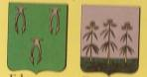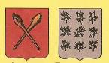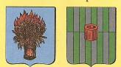

**7. 8. 9. 10.**

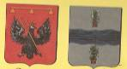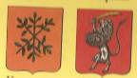

**«Достопримечательности края»**

Каждая команда вытягивает жетон с названием достопримечательностей города и течении 3-4 минут готовит сообщение об этих домтоприммечательностях

## Достопримечательности г. Плавска

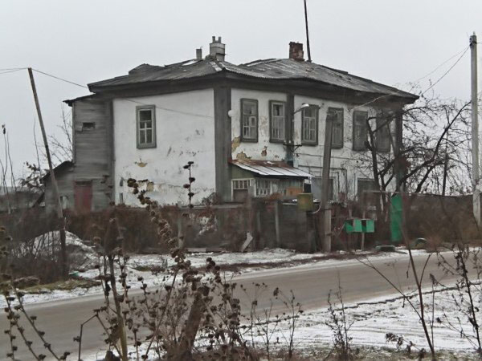 Дом Латышова. Улица Калинина, 13

Дом Латышова  интересен прежде всего тем, что это - один из немногих представителей полностью деревянного двухэтажного дома. Неизвестно, были ли в Сергиевском еще двухэтажные бревенчатые дома ранее, но на сегодня латышовский - единственный сохранившийся.

Стены обмазаны штукатуркой по дранке, и сейчас с первого взгляда не установить, был ли он когда-либо обшит тесом или нет. Окна первого этажа этого дома растесаны, в них устроены современные переплеты.

В настоящее время дом находится далеко не в лучшем состоянии. Как видно на фото - разрушается крыша и штукатурка требует серьезного ремонта.

**2. Больничный комплекс**

В 1860 – 1890-е годы князьями Гагариными, прежде всего, Сергеем Сергеевичем и его супругой Верой Федоровной, в северной части слободы Замостовки закладывается и строится внушительный по тем временам для России больничный комплекс, верой и правдой до сих пор служащий плавчанам.   
На рубеже веков сергиевская больница имела главный корпус, дом врача Артура Рихардовича Дуковского, сторожку, ледник, многочисленные   
хозяйственные службы и постройки. В 1895 году, уже после смерти С. С. Гагарина, его женой Верой Федоровной в складчину со всеми купцами Сергиевского  
строится «заразный барак» - инфекционный корпус, в советский период превращенный в котельную. На крутом склоне, кверху от главного корпуса больницы   
разбивается прекрасный парк со своей, во многом схожей с усадебной, системой аллей и заказников, микропартерами и малыми формами.   
Территория больничного комплекса – около 10 гектаров – по периметру, как и усадьба Гагариных, была обнесена высокой оградой из того же «дикого»   
белого камня-плинфы.

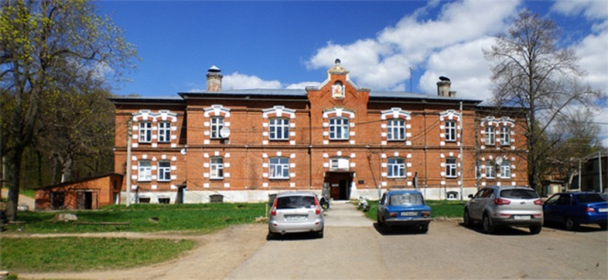

3. Заразный барак   
1985 год

Во время вспышки эпидемии холеры, по инициативе княгини В. Ф. Гагариной, вскладчину со всеми сергиевскими купцами, строится инфекционное отделение – «Заразный барак» (чуть левее и глубже по участку). Здание одноэтажное, как и все постройки больничного комплекса, выполнено в стиле эклектики. На кровле сохранились аттики, сбоку – прекрасной работы кованый ажурный навес крыльца. Высокие лучковые окна имеют чуть выдающиеся вперед кирпичные наличники-перемычки, обработанные по краям белокаменными вставками с белокаменным замком посередине.   
Необычна в этом здании обработка швов кирпичной кладки. Раствор здесь применен известковый, но снаружи он имеет своеобразную защиту (зачеканку) из материала, получаемого как побочный продукт сталеплавильного дела. Материал этот очень похож по структуре и цвету на графит, но гораздо прочнее и эластичнее. Зачеканка швов обработана «под расшивку».   
В конце XX века «заразный барак» использовался как котельная. Соответственно интерьеры его не сохранились, заложены окна и проемы, выбиты замковые камни, пристроена труба и насосная.

Кроме трех перечисленных выше зданий больница имеет еще целый ряд исторических построек. Это – бывшие службы, отдельно стоящие два двухэтажных корпуса, ледник, с успехом служащий и поныне, а также ряд складских помещений, сараев, домов с комнатами жившего здесь ранее обслуживающего персонала.   
К сожалению, в сильно запущенном состоянии больничный парк, простирающийся вверх по склону, старые аллей здесь еще улавливаются, но малые формы,  
старые скамейки и прочее – утрачены.

4. 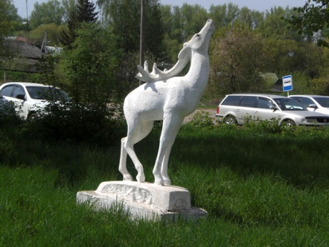  
Ревущий олень

На газоне у главного корпуса еще сохранилась статуя «ревущий олень» - один из немногих представителей модной в середине прошлого века парковой скульптуры. Это теперь тоже история!

**Восстанови фамилию**

**(Акулиничев)**

**Заколдованная фраза.**

Найдя ключ к головоломке, прочтите знаменитую фразу

**Тутбезпримродинырупывнетломпакгочеловекагора**

***(Ответ: «Без родины нет человека!»)***

**«История одного дома»**

**Рассмотрите дом и расскажите его историю**

**1.**

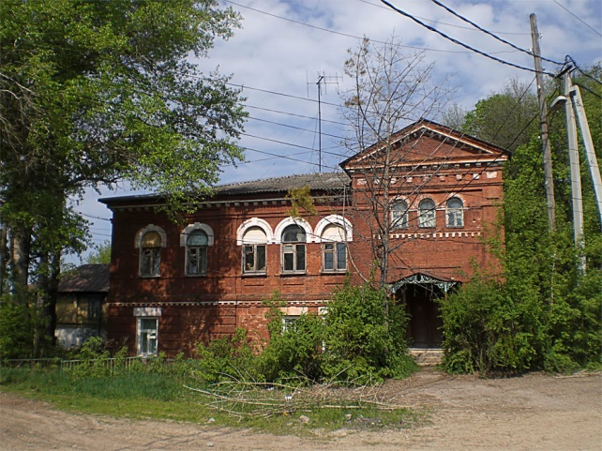

*Дом купца Окунева*

*В 1870–е годы рядом с только что построенным больничным комплексом сергиевский купец Окунев возводит маслобойный завод, склад-лобаз для ссыпки зерна и собственную усадьбу, состоящую из двух объектов: главного дома и флигеля. Купец Окунев явился одним из инициаторов и главных меценатов строительства пеньковской железнодорожной ветки в сторону села Пеньково от станции «Паточная» московско-курской железной дороги.*

*Главный дом усадьбы, выполненный в духе эклектики с элементами псевдорусского стиля, двухэтажный, квадратный, в плане с чуть обособленным и выдвинутым вперед объемом входной группы с лестницей на второй этаж. Навес крыльца входа, отлитый на железодеятельном заводе Мингардта, выполнен в стиле модерн. В интерьере дома сохранился цветной паркет из дерева разных пород и ограждение внутренней лестницы, выполненное в виде столбиков-балясин из кипариса.*

*В настоящее время главный дом и расположенный рядом двухэтажный флигель – продолжение больничного плавского комплекса.*

2.

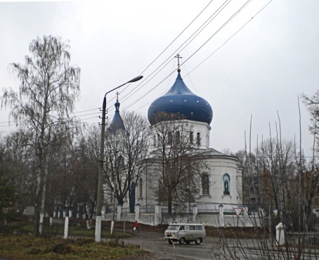*Церковь Сергия Радонежского Чудотворца*

*На этом месте сразу был построен каменный холодный храм. К 1767 году старый деревянный сергиевский храм на погосте в крапивенской слободе пришел в полную ветхость и был опасен во время пребывания там большого количества народа.*

*На основании Сенатского Указа от 3 мая 1767 года действительному тайному советнику, разных орденов кавалеру Сергею Васильевичу Гагарину разрешено было заложить новый каменный храм на новом месте, близ своей усадьбы, на отвершке левобережья реки Плавы поверх торговой площади. К 1774 году новый храм во имя Сергия Радонежского Чудотворца, каменный, холодный, с деревянным куполом был выстроен у восточной границы Княжеской усадьбы. При его освящении были перенесены вся церковная утварь и реликвии, хранившиеся в старом храме, в том числе и антиминс, освященный еще в XVII веке. В таком виде храм просуществовал до 1860 года.*

**Знаете ли вы что…**

**Золотая кровать**Князья Гагарины были не просто богаты, они были СКАЗОЧНО богаты. Если провести аналогию, то Гагарины владели бы сейчас всем Плавским районом! Но даже будучи настолько богатыми, князья не спали на золоте: Гагарины активно занимались благотворительностью (не только строили больницы и школы, но и платили персоналу зарплату). Гагарин вместо деревянного отстроил каменный Дворец и принимал в нем саму императрицу Екатерину II! К приезду царствующей особы ей по спецзаказу отлили кровать из… чистого золота! Говорят, что императрица была очень довольна. О дальнейшей судьбе кровати ничего не известно, но из дворца она исчезла. Не мог же князь спать на «ложе императрицы»!..   
Правнук Сергея Васильевича, князь Сергей Сергеевич, дослужившийся до шталмейстера (придворный конюшенный 6-го класса), построил «Теремок» – специальный дом для хранения драгоценностей. Князь был страстным коллекционером редких изящных вещей: картины (Греза, Жана Батиста, Кутюра), эмали, серебряные блюда итальянской работы XVI века… Часть этой коллекции хранится в Тульском музее изобразительных искусств, остальное утеряно… В 1917 году княгиня Вера Федоровна отписала все свое имущество Советской власти, и ее не расстреляли.

**РЕКИ ТУЛЬСКОЙ ОБЛАСТИ**

(вопросы)

1.Река – «животное с пятачком» в Ленинском и Алексинском районах. **(свинка)** 2.Самая крупная река Чернского района***.Зуша***. 3.От названия реки произошло названиенашего города. ***Плава*** .4. Рабочий поселок лежит на берегу одноименной реки. ***Чернь. 5.***Река Плавского района. ***Локна***

6. Река, протекающая возле дома – музея А.Т. Болотова. ***Скнига.*** 7.Река, протекающая около Бежин луга. ***Снежедь.*** 8. Историческая река, одним из притоков которой является Мокрая Табола. ***Дон.)***

**«Я умею»**

Необходимо выполнить рисунок на тему «Мой любимый город». Время выполнения работы не более 10 минут.

**Я найду»**

Учащимся необходимо найти в таблице 10 слов, связанные с Тульским краем.

|  |  |  |  |  |  |  |  |  |  |
| --- | --- | --- | --- | --- | --- | --- | --- | --- | --- |
| б | о | г | а | р | о | в | о | о | л |
| м | т | у | ч | а | р | ф | ц | н | д |
| ч | у | л | л | я | с | а | л | т | а |
| я | у | а | е | ч | е | н | е | р | к |
| й | ф | в | в | в | а | п | к | п | н |
| д | в | г | ш | ы | у | а | ж | з | о |
| э | о | а | а | в | е | к | в | о | р |
| е | р | р | ж | и | о | в | н | и | ш |
| ц | б | м | о | н | т | з | я | к | г |
| д | ю | ъ | н | ь | т | п | р | н | н |

***(Ответ: Тула, арсенал, трек, Левша, винтовка, Воронка, Богучарово, дворец, пряник, гармонь).***

После игры подведение итогов, выбор самой активной команды.

